Урок: «Применение производной к исследованию функций и построению графика функции»
Цель урока – научиться строить график функции, применяя производную для исследования функции.
-Одним из важнейших этапов построения графика функции является определение экстремумов функции и как вы знаете это удобно делать с помощью производной.
Ход урока:
I этап: Организационный
II этап: Подготовительный
Устная работа
1. Найдите производную функции:
а) sin x
б) tg х
в) х² + 2
г) х⁴
д)
е) е^{х+2}
Задание1: исследовать на наличие экстремумов функцию f(x)=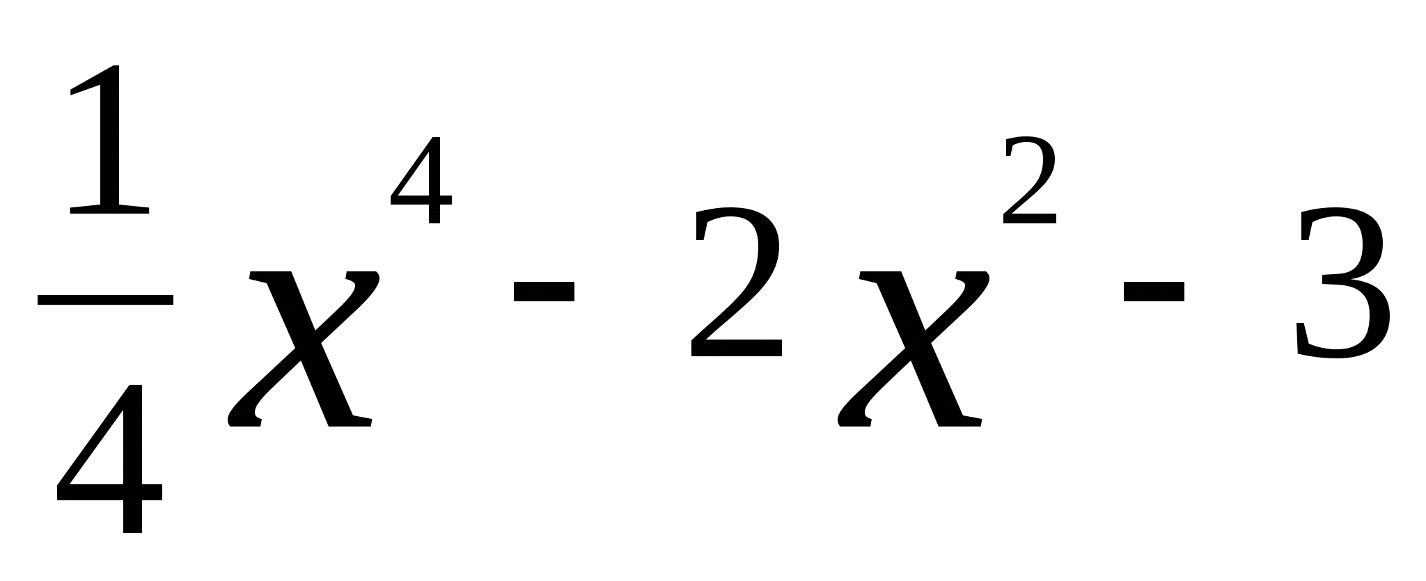и построить эскиз её графика.
1. 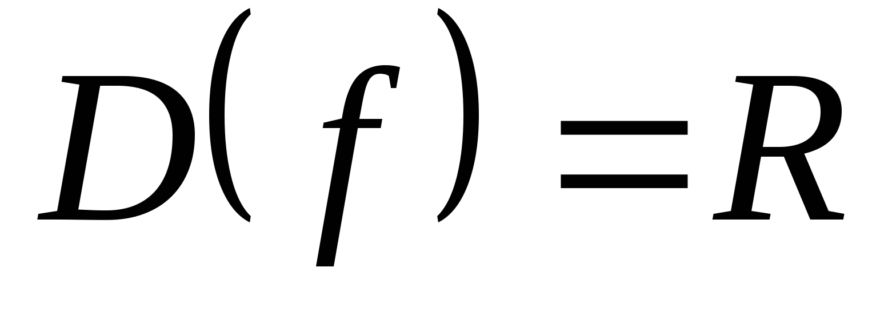.
_{2.} 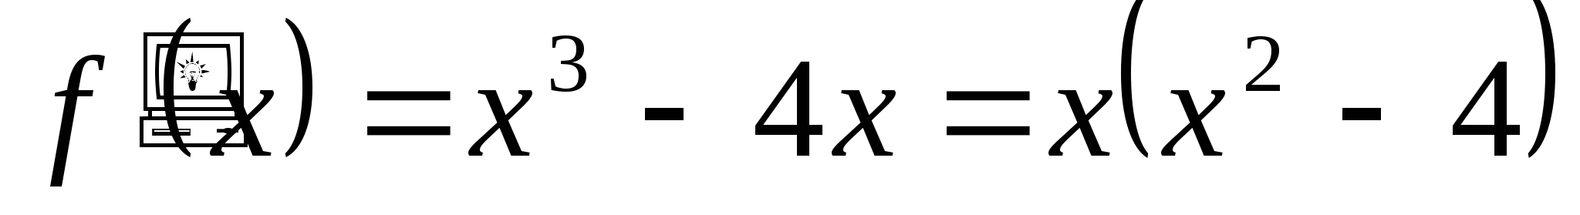
3. 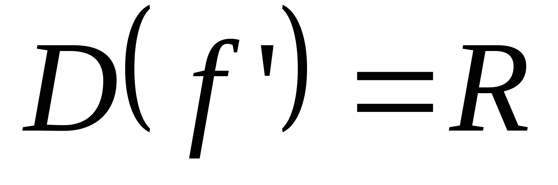
4. 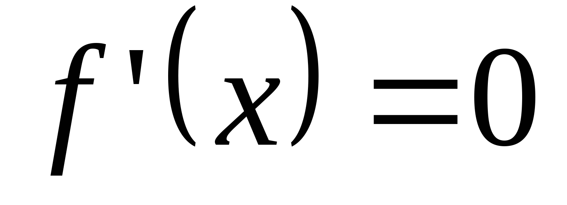 при х=0, х=2, х=-2
5. Точки пересечения с осями координат (-3;0), (3;0)

Наносим полученные точки на координатную плоскость.
Домашнее задание:
Глядя на данную таблицу, постройте схематично график функции
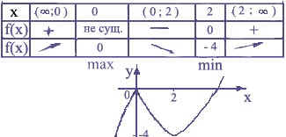

Сделать в тетрадях!

